
Využití multimédií ve výuce přírodních věd
Název
Učivo: | Jehličnaté stromy a keře
Předmět: | Přírodopis
Ročník: | 7.

Využití multimédií:
Vyučovací hodinu pojmeme jako přírodovědnou procházku.
Jehličnaté stromy a keře, které během procházky v okolí školy uvidíme, pomocí kamery tabletu vyfotíme. Ve škole fotografie upravíme, porovnáme a správně pojmenujeme rodovým a druhovým názvem.
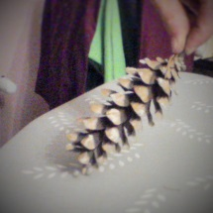
Ukázková fotografie:

Zpracoval: Ilona Schwarzová
Zdroje: vlastní fotografie

